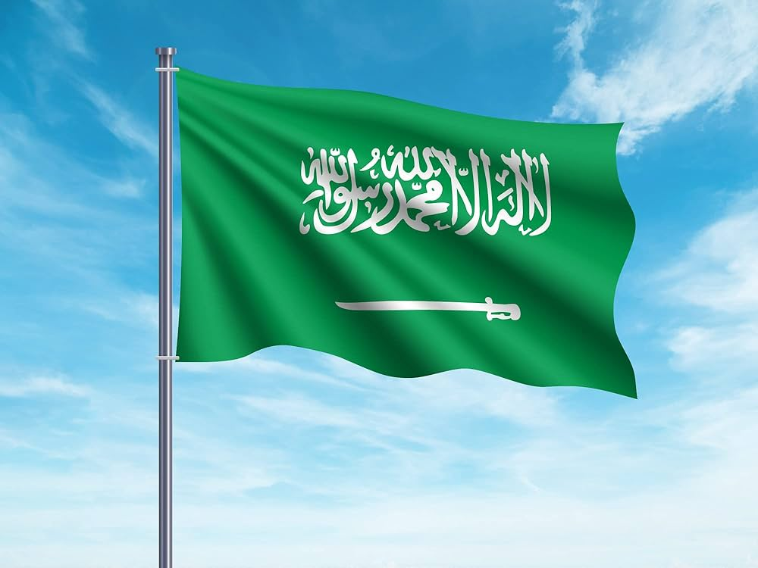

SUUDİ ARABİSTAN ÜLKE PROFİLİ


İçindekiler:
GENEL BİLGİLER
GENEL EKONOMİK DURUMU
DIŞ TİCARET
YATIRIMLAR
TÜRKİYE İLE TİCARET

1.GENEL BİLGİLER:

Başlıca Sosyal Göstergeler:
Resmi Adı | Suudi Arabistan Krallığı
Yönetim Şekli | Mutlak Monarşi
Nüfus(2024) | 37.327.625
Dil | Arapça
Yüzölçümü (kara) | 2.150.000 km²
Başkent | Riyad
Başlıca Şehirleri | Riyad, Cidde, Dammam
Para Birimi | Suudi Arabistan Riyali (SAR)

2.Coğrafi Konum:
Güneyinde Yemen ve Umman, doğusunda Katar, Bahreyn, BAE ve Basra Körfezi, kuzeydoğusunda Kuveyt, kuzeyinde Irak ve Ürdün, batısında Kızıldeniz yer alıyor.

3.İklim:
Suudi Arabistan'da ülkenin geneli çöl ikliminin etkisi altındadır. Ülkede sıcaklıklar yaz mevsiminde 50 dereceye kadar çıkabilmektedir. Özellikle temmuz ve ağustos, 39 derece ortalama ile ülkede en yüksek sıcaklıkların görüldüğü aylardır.

4.TARİHİ:
Arap Yarımadası’nda yer alan Suudi Arabistan’ın kurucusu konumundaki Suûd ailesinin Orta Arabistan’daki varlığı 15. Yüzyıla kadar gitmektedir.18. yüzyılın ortalarında ailenin reisi Muhammed b. Suûd ile bu dönemde ortaya çıkan Muhammed b. Abdülvehhâb arasında 1745 yılında yapılan ittifak ailenin ve bölgenin tarihine yön vermiştir. Bu tarihten itibaren bölgede Vehhabîliğin yaygınlaşması misyonunu üstlenen Suûd ailesi nüfuzunu giderek genişletmiş ve zamanla Osmanlı Devleti ile de karşı karşıya gelmiştir. Aile 1891’de Riyad’dan çıkarak Kuveyt’e iltica etmek zorunda kalmış, bu süreçte bir yandan Kuveyt’in himayesinde kalırken, bir yandan da İngilizlerle temas kurmuşlardır. 15 Ocak 1902 tarihinde Reşîdîlerin elindeki Riyad Kalesi’nin ele geçirilmesi devletin kuruluş tarihi olarak kabul edilmektedir.
Takip eden yıllarda Abdülaziz b. Suûd bölgedeki güç ve hâkimiyetini giderek arttırmış, Osmanlı’nın zayıf anlarından istifade ederek hamle yapmaya dayalı bir strateji ile hareket etmiş, bunu yaparken de İngiltere’nin desteğini arkasına almıştır. Bu süreçte bedevî kabileleri yerleşik siyasî düzene geçirecek birtakım girişimlerde bulunularak devletin kuruluş aşamasında önemli bir adım atılmıştır.
Osmanlı Devleti’nin Balkan ve Trablusgarp Savaşları ile zor durumda olduğu 1913’te Suûd yönetiminin son derece stratejik öneme sahip Lahsâ’yı ele geçirmesi üzerine Mayıs 1914’te Abdülazîz b. Suûd ile bir anlaşmayapılmış, kendisine “NecidValisi ve Kumandanı” unvanı verilerek resmî düzeyde İngiliz himayesine girmesi engellenmek istenmiştir. Ancak I. Dünya Savaşı’nda cihad ilan edilmesine rağmen, İngiltere ile karşı karşıya gelmek istemeyen Suûd yönetimi, düşman kabul ettiği İbnü’r-Reşîd’i bahane ederek aynı safta savaşa katılmayı reddetmiştir. Bu süreçte İngiltere ile bir antlaşma imzalanmış ve savaşın sonuna kadar faaliyetleri Orta Arabistan’la sınırlı tutulmuştur.
I. Dünya Savaşı sonrasında Osmanlı ordularının bölgeden çekilmesi üzerine (1918) İdrîsîlerin idaresindeki Asîr alınmış (1922), 1921’de Hâil’de kalan son Reşîdîler mağlup edilerek hükümranlık sahası genişletilmiştir. Abdülaziz bu süreçte önce “Necid Sultanı” daha sonra da “Necid ve Civarının Sultanı” unvanını almıştır. 1922’de İngilizlerin gözetiminde yapılan antlaşmalarla Irak, Doğu Ürdün ve Kuveyt sınırları belirlenmiş, 1924’te İngiltere’nin himayesinde kurulan Hicaz Hâşimî Krallığı topraklarına saldırıp 1926’da burayı da hâkimiyet altına alınmıştır. Bu tarihten itibaren Abdülaziz “Hicaz Kralı, Necid ve Civarının Sultanı” unvanını almış, aynı yıl Türkiye Cumhuriyeti kendisini tanımıştır. Abdülaziz daha sonra unvanlarından sultan kelimesini çıkararak kendisini “Hicaz ve NecidKralı” ilân etmiş, 1934’te Suûdîler’le Yemen arasında imzalanan Tâif Antlaşması’yla Necran ve Cîzân’ı da topraklarına katmıştır.
1929’da Türkiye Cumhuriyeti ile Hicaz ve Necid Krallığı arasında dostluk antlaşması imzalanmış, 1932’de Abdülazîz’in oğlu Emîr Faysal Türkiye’yi ziyaret etmiş, aynı yıl İngiltere’nin kendisini resmen tanıması üzerine Abdülazîz b. Suûd unvanını Suudi Arabistan kralı şekline dönüştürmüştür.
Kral Abdülazîz1953’te ölümümün ardından bugüne kadar devleti onun oğulları olan Suûd (1953-1964), Faysal (1964-1975), Hâlid (1975-1982), Fahd (1982-2005), Abdullah (2005-2015) ve Selman (2015-) yönetmiştir.

5.Siyasi Görünümü:
Dışişleri Bakanlığı 23 Eylül 1932 tarihinde Kral Abdülaziz tarafından kurulan Suudi Arabistan'ın idare şekli monarşidir. El Suud hanedanı tarafından yönetilmektedir. Kral'ın aynı zamanda Hükümet Başkanı olduğu bu sistemde, hükümet fonksiyonları Bakanlar Kurulu marifetiyle yürütülmektedir.

6.Doğal Kaynaklar:
Suudi Arabistan dünyada en fazla kanıtlanmış petrol rezervlerine sahip ülke konumunda, petrol rezervleri tahmini olarak 266 milyar varil olup, dünya petrollerinin %22'sine sahiptir. Suudi Arabistan'daki petrol üretim tesisleri Doğu Bölgesi'nde yoğunlaşmaktadır.

7.Kültür:
Genellikle dini kuralların ön planda olduğu ve özellikle kadınlar için sosyal yaşamın sınırlı olduğu bir yapıya sahiptir. Suudi Arabistan'da aile kavramı oldukça önemlidir ve erkekler genellikle ailenin başında yer alır. Ayrıca, hediyelerin veriliş şekli, giyim tarzı ve saygı gösterme biçimleri gibi geleneksel adetler de kültürün önemli unsurlarını oluşturur. Suudi Arabistan kültürü, geniş bir yelpazede incelenmesi gereken zengin ve çeşitli bir yapıya sahiptir.

8. Mutfak:
Suudi Arabistan mutfağındaki yaygın gıda maddelerinden bazıları buğday, pirinç, kuzu eti, tavuk, yoğurt, patates, deniz ürünleri ve hurmadır. Suudi Arabistan'da İslami beslenme yasaları domuz eti yemeyi ve alkollü içeceklerin içilmesini yasaklamaktadır. Bu yasa Suudi Arabistan genelinde uygulanmaktadır. Suudi Arabistan'ın ulusal yemeği cureyş ve tatlısı makşuş seçildi.

9.GENEL EKONOMİK DURUM:
Temel Ekonomik Göstergeler
 | 2021 | 2022 | 2023 | 2024* | 2025* | 2026* | 2027* | 2028*
GSYİH(Cari Fiyatlarla – Milyar $) | 868,59 | 1.108,15 | 1.069,44 | 1.109,51 | 1.150,51 | 1.188,13 | 1.230,66 | 1.276,03
GSYİH Büyüme(Sabit Fiyatlarla $) | 3,9 | 8,7 | 0,8 | 4 | 4,2 | 3,3 | 3,3 | 3,1
Kişi Başına Düşen Milli Gelir(Cari Fiyatlarla -$) | 28.215 | 34.441 | 32.586 | 33.144 | 33.695 | 34.115 | 34.643 | 35.216
Tüketici Fiyat Enflasyonu (ort, %) | 3,1 | 2,5 | 2,5 | 2,2 | 2 | 2 | 2 | 2
Cari İşlemler Dengesinin GSYİH'ya Oranı (%) | 5,1 | 13,6 | 5,9 | 5,4 | 4,4 | 3 | 1,8 | 0,5
İşsizliğin Toplam İşgücüne Oranı (%) | 6,6 | 5,6 | - | - | - | - | - | -
Devletin Genel Toplam Borçlanmasının GSYİH'ya Oranı (%) | 28,8 | 23,8 | 24,1 | 22,4 | 20,7 | 19,2 | 17,7 | 16,9
Kaynak: IMF (2023 Ekim) *Tahmini veriler

2023 yılında 1 trilyon dolar olacağı tahmin edilen GSYİH ile 196 ülke arasında dünyanın 19.büyük ekonomisidir. Bu çerçevede, yaklaşık 32.856 dolar tutarındaki kişi başı milli geliri ile dünyada 37. sırada yer almaktadır. (IMF) Kamu gelirlerinin %85-90’ı, ihracat gelirlerinin ise %90’ı petrol sektöründen elde edilmektedir. Petrol gelirleri ve ucuz enerji, diğer sanayilerin (demir çelik ürünleri, inşaat malzemeleri, gıda işleme, mühendislik, kimyasallar ve metal üretimi gibi) gelişmesine de yardımcı olmaktadır.
Suudi Arabistan hükümetinin ekonomiyle ilgili öncelikli hedefi, tabii kaynaklara ve yabancı emeğe bağımlılığı azaltarak geleceğe daha fazla güvenle bakabilmektir. Bunun için yerli sanayinin gelişmesi teşvik edilirken, yabancı işçi çalıştırılması üzerine sınırlamalar getirilmiştir. Petrol dışındaki sektörler, ekonominin çeşitlendirilmesine yönelik çalışmalarla birlikte giderek önem kazanmaya başlamıştır. Petrol dışındaki sektörlerde özel sektörün 2/3 oranında ağırlığı vardır. Özel sektör ithalat, toptancılık ve perakendecilik, finans, inşaat, ziraat, madencilik ve hizmet sektöründe yoğunlaşmıştır.
Konut piyasası ve inşaat malzemeleri gibi arzın kıt olduğu alanlarda yaşanan talep artışı nedeniyle enflasyon üzerinde oluşan bu baskı, gıda fiyatlarındaki artışın ve SA riyalinin endekslendiği ABD dolarının diğer önemli kurlar karşısındaki zayıflığının etkisiyle daha da artmıştır. Petrol ürünleri, temel gıda maddeleri ve ilaç gibi üretim alanlarında ise fiyat kontrolleri ve sübvansiyonlar devam etmektedir. Ülkenin idari ve finansal merkezi olan Riyad’da petrole dayalı sanayi gelişmiştir.
Bütçede yatırım harcamalarının da artırılması hedeflenmektedir. Kamu yatırımlarının artırılarak ekonomik çeşitliliğin sağlanması ve yabancı yatırımcıların ülkeye çekilmesi, yüksek yaşam standartlarının korunması açısından önem verilen bir husustur. Özel yatırımların çeşitli yollarla teşvik edilmesi ile ilgili çalışmalar yürütülmektedir.
Petrol fiyatlarına ilişkin tahminlerin bazı dönemlerde tutmaması nedeniyle beş yıllık kalkınma planlarına ve yıllık bütçelerine uyulmakta zorluk çekilmiştir. SA riyali’nin 1986 yılından beri 1 dolar: 3,745 SAR üzerinden dolara endekslenmesi, petrol fiyatlarına ya da kamu harcamaları politikalarına bağlı olarak döviz kurunda ve faiz oranlarında yaşanabilecek istikrarsızlıkları bir ölçüde engellemiştir.
2021 yılı verilerine göre, ülke GSYİH'sı içinde tarım sektörünün payı %2, sanayinin %46 ve hizmetler sektörünün %52 oranındadır. (Dünya Bankası)

10.Dış Ticaret :
Genel Durum:

Kaynak: Trademap/Suudi Arabistan-directdata (31.10.2023)
2022 yılı itibarıyla;
Dünya ihracatında %1,7 pay ile 19. sırada yer alırken, ithalatta en çok alım yapan 32. Ülke olmuştur.
İhracatının %79,5’ini petrol sektörü (gtip:27) oluşturmuştur.
En çok ithalat yaptığı ülkeler arasında Türkiye 41. sırada bulunmaktadır.

Başlıca Ülkeler İtibarı ile Dış Ticaret:
İhracat:
Kaynak: Trademap/Suudi Arabistan-directdata
İthalat:
Kaynak: Trademap/Suudi Arabistan-directdata
11. DOĞRUDAN YABANCI YATIRIMLAR:
Doğrudan Yabancı Yatırımların Görünümü Suudi Arabistan Hükümeti, 2016 yılında ülke ekonomisini sadece petrole dayalı olmaktan çıkarıp, ekonomik aktiviteleri çeşitlendirmek amacıyla, Vizyon 2030 olarak bilinen, geniş ve iddialı bir sosyo-ekonomik reform planını başlatmıştır. Plan, ekonomiyi çeşitlendirmeyi, büyüyen bir nüfus için özel sektör işleri yaratmayı ve hükümet maliyesini daha sağlam bir temelde tutmayı amaçlamaktadır.
Vizyon 2030’un en önemli amaç ve hedefleri aşağıda ifade edilmektedir:
- Özel sektör büyümesini teşvik etmek
- İmalatta, özellikle savunma teçhizatı ve temel malzemelerde yerel içerik gerekliliğinin artırılması
- Ülkenin sermaye piyasalarını geliştirmek
- Yenilenebilir enerji sektörü inşa etmek
- Daha fazla doğrudan yabancı yatırım çekmek
- Bilgi ve İletişim Teknolojileri sektörünü genişletmek
- Madencilik sektörünü daha da geliştirmek
- Toplu taşıma ve demiryolu ağının gelişimini hızlandırmak
- Etkili bir iç turizm altyapısı inşa etmek
- Doğal kaynaklara bağımlılığı azaltma hedefleri doğrultusunda “Kral Abdullah
Şehri” isimli yeni bir şehir oluşturma planı uygulanmaya başlanmıştır. 30 milyar dolar harcanarak oluşturulacak bu şehrin bir sanayi şehri olması planlanmaktadır.
2022 yılında ülkeye gelen doğrudan yabancı yatırım tutarı 7,8 milyar dolardır. (UNCTAD-
(https://unctadstat.unctad.org/CountryProfile/GeneralProfile/en-GB/682/index.html)
2021 yılı itibarıyla, yurtdışından Türkiye'ye gelen yaklaşık 130 milyar dolar tutarındaki toplam doğrudan yatırım stokunda Suudi Arabistan’ın payı 225 milyon dolardır. (TCMB-2023)
Suudi Arabistan;
- 2021 yılı insani gelişmişlik endeksine göre 191 ülke arasında 35. sıradadır. (BM-2023)
- 2023 yılı ekonomik serbestlik endeksine göre 176 ülke arasında 98. sıradadır. (The
- Heritage Foundation)
- Küresel rekabetçilik açısından 2019 yılı verilerine göre 141 ülke arasında 36. sıradadır.
- (World Economic Forum-2023)
- 2020 yılında iş yapma kolaylığı açısından 190 ülke arasında 62. sıradadır. (Dünya Bankası)

Suudi Arabistan’da Türk Nüfus Sayısı : 100,000 , 85.000'i genel olarak inşaat işçiliği ve lokantacılık, berberlik, oto tamirciliği, mobilyacılık gibi işlerde çalışmaktadır.
12. TÜRKİYE ile TİCARET:
Türkiye-Suudi Arabistan Dış Ticareti:

Kaynak: Trademap/Türkiye-directdata
2022 yılında ülkeye ihracatımız bir önceki yıla göre %304 artmıştır. Suudi Arabistan’ın toplam ihracatımızdaki payı %0,4 olup, 50. sıradadır. 2022 yılında ülkeden ithalatımız bir önceki yıla göre %20 artmıştır. Toplam ithalatımızdaki payı %1,1 olup, 18. sıradadır.

